Консультация для родителей на тему «Речевое развитие в старшей группе с использованием театрализованных игр»

Значение театрализованных игр для речевого развития
Театрализованные игры — эффективный инструмент для развития речи у детей старшего дошкольного возраста. Они способствуют:
- расширению словарного запаса и активизации речевой деятельности;
- совершенствованию артикуляционного аппарата и звуковой культуры речи;
- развитию диалогической и монологической речи, умения строить связные рассказы;
- формированию элементов речевого общения: мимики, жестов, интонации, модуляции голоса; развитию воображения, творческого мышления и эмоционального интеллекта.
В процессе инсценировок дети учатся выражать свои мысли, работать в команде, что положительно сказывается на их коммуникативных навыках.

Как организовать театрализованные игры дома
- Выбирайте знакомые сказки или истории. Используйте сюжеты, которые ребёнок уже знает (например, «Теремок», «Колобок», «Репка»). Это поможет ему быстрее включиться в игру и чувствовать себя увереннее.
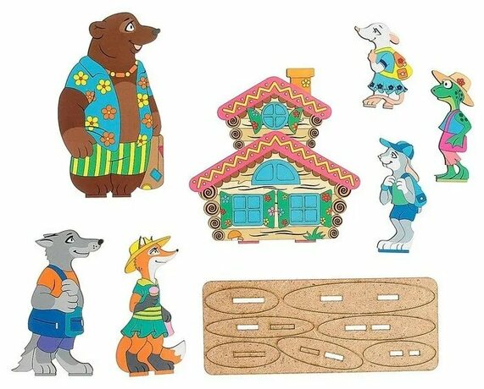
- Используйте разные виды театра. Подойдут настольный театр, пальчиковый театр, театр на палочках или куклы Би-Ба-Бо. Можно сделать театр из подручных материалов (например, из коробок или природных материалов).
- Распределяйте роли. Позвольте ребёнку выбрать персонажа, который ему больше всего нравится. Это повысит его заинтересованность. Можно меняться ролями, чтобы развивать гибкость мышления.
- Используйте костюмы и реквизит. Даже простые элементы костюма (шапочка, маска) или подручные материалы (например, шарф в качестве плаща) помогут ребёнку лучше вжиться в роль.
- Работайте над выразительностью. Учите ребёнка передавать эмоции персонажа через интонацию, мимику и жесты. Можно проводить упражнения на пантомиму, где ребёнок показывает чувства без слов.
- Обсуждайте игру после инсценировки. Спрашивайте, что понравилось, что было сложно, как можно улучшить игру. Это развивает аналитические навыки и речь.
Примеры игр и упражнений
Название игры | Цель | Как играть
«Кто как говорит?» | Развитие звукоподражания и словарного запаса | Ребёнок имитирует звуки животных или предметов: «Корова говорит „му-у“, шмель — „з-з-з“, ветерок — „ф-ф-ф“».
«Угадай по звуку» | Развитие слухового внимания | Используйте музыкальные инструменты (бубен, дудочку, погремушку). Ребёнок с закрытыми глазами угадывает, какой инструмент звучит.
«Мама потерялась» | Формирование умения согласовывать слова в предложении в родительном падеже | Помогите мамам найти их малышей: «Корова ищет (телёнка), свинья — поросёнка» и т. д..
«Диалог с животным» | Развитие диалогической речи | Представьте, что вы спрашиваете животное: «Здравствуй, корова. Откуда ты идёшь?» Меняйтесь ролями.

Советы для родителей
- Будьте вовлечены. Участвуйте в играх вместе с ребёнком, это укрепит эмоциональную связь и создаст позитивную атмосферу.
- Используйте серии картинок. Показывайте ребёнку серии картинок с сюжетом и предлагайте составить по ним рассказ. Это развивает умение выстраивать события в логической последовательности. 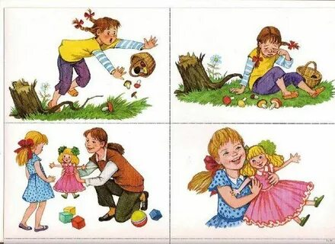
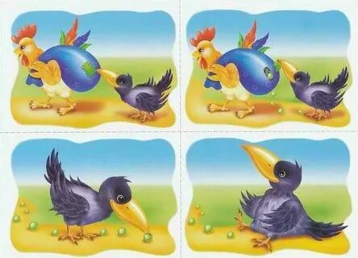
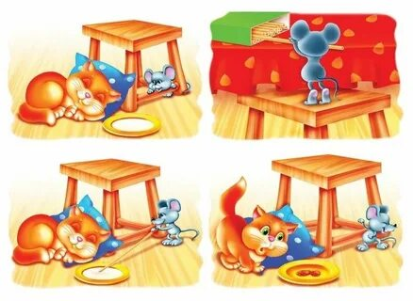
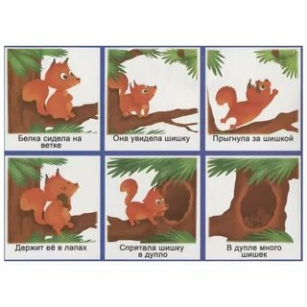
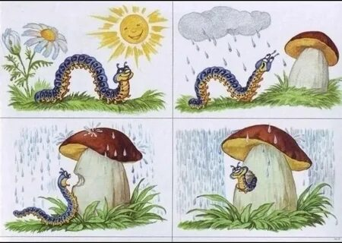
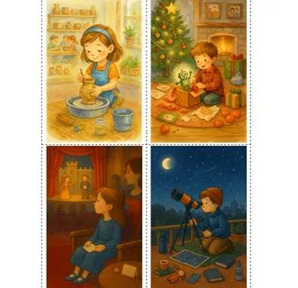
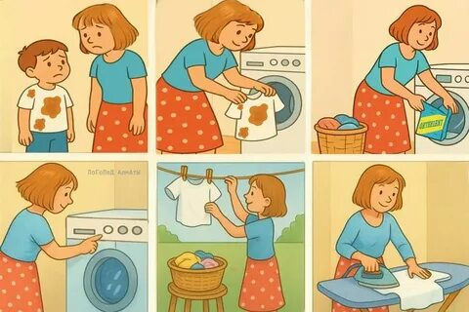
- Записывайте инсценировки. Видеозапись игры поможет ребёнку увидеть себя со стороны и заметить, над чем стоит поработать.
- Связывайте театр с чтением. Читайте сказки перед инсценировкой, обсуждайте характеры героев и их поступки.

Вывод
Театрализованные игры — не только развлечение, но и мощный инструмент для комплексного развития речи. Они делают процесс обучения естественным и увлекательным, позволяя ребёнку раскрыть свой потенциал. Регулярные занятия дома в сочетании с активностью в детском саду дадут заметный результат.

